對於加入element來說，我的doubly linked list最快，array和他差不多，但是bst因為時間複雜度為n（前兩者為1），慢了兩個整整兩倍。
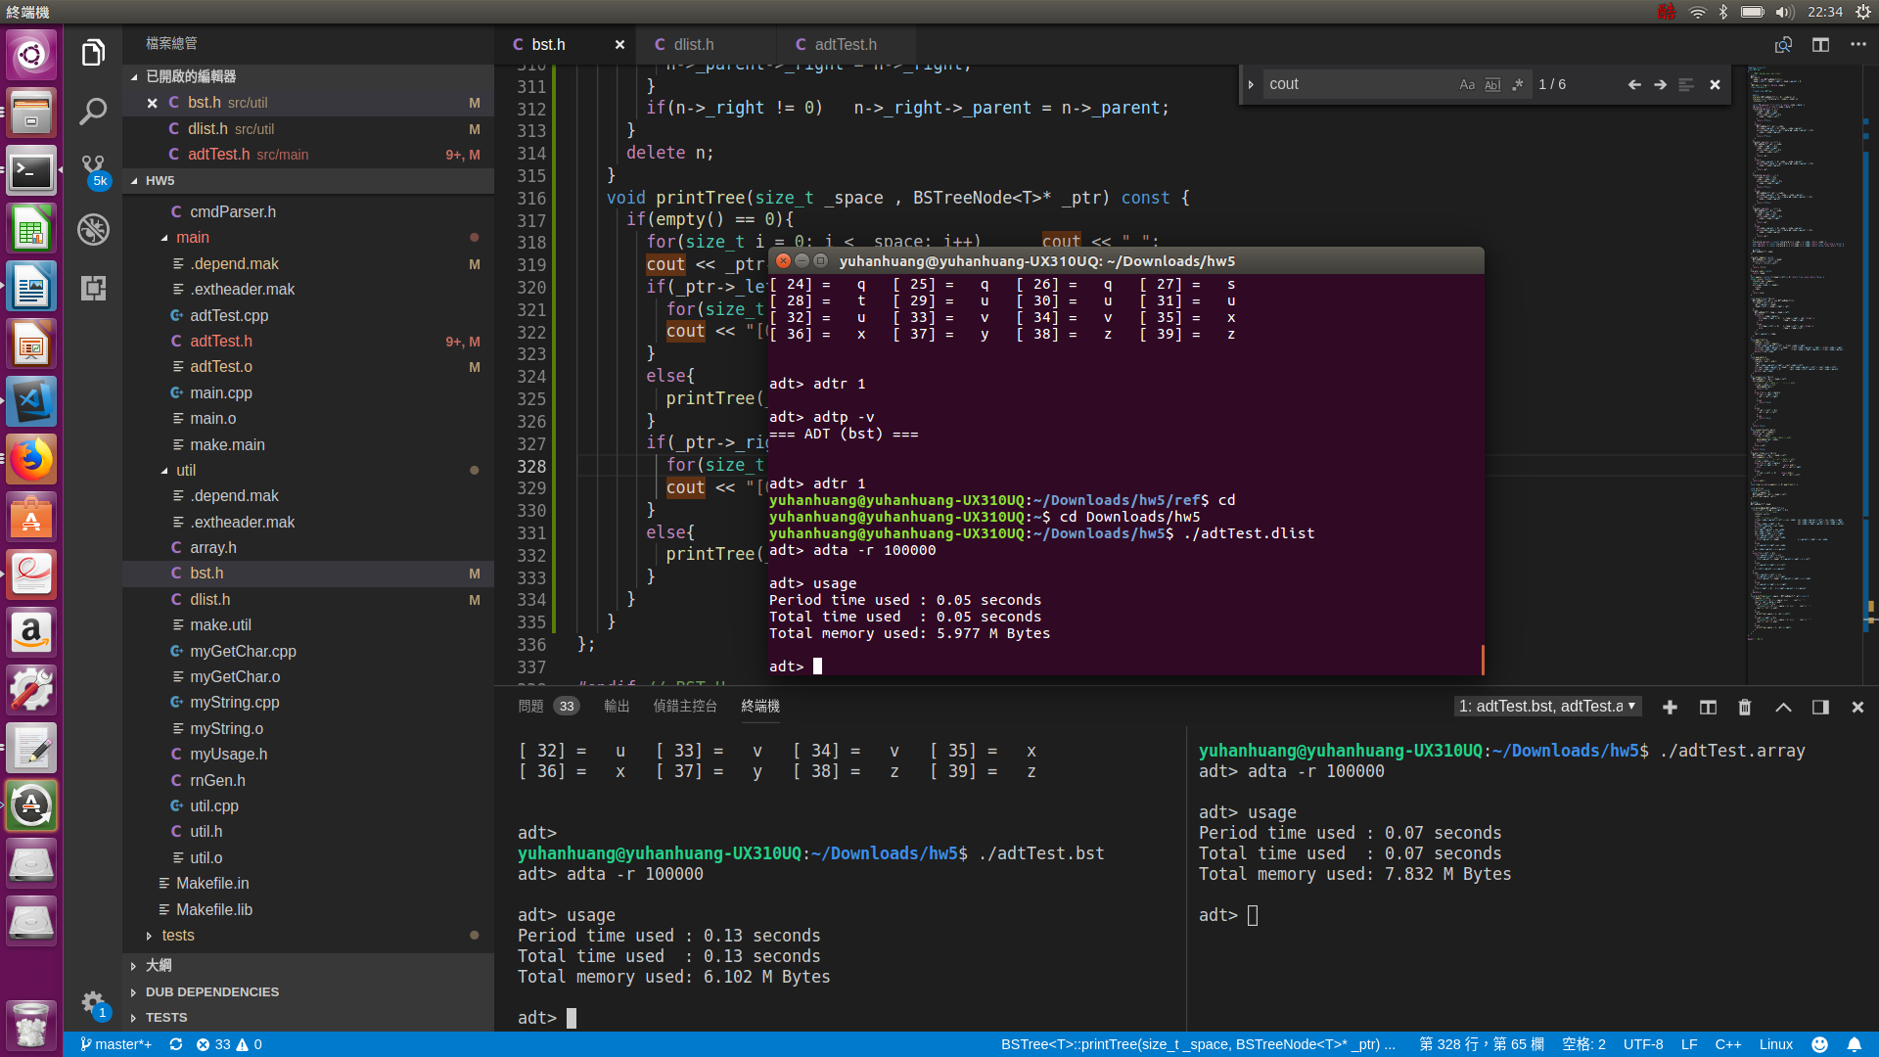
對於刪除element（erase(iterator pos)）而言，array相比其他adt快了非常多，因為時間複雜度為1，而doubly linked list 尚可，因為時間複雜度為n，差不到一百倍，bst由於deletion 需要找successor比較麻煩 加上用iterator找的話不能使用像binary tree的find(const T& x)來找元素，所以雖然時間複雜度同為n，相對慢了許多，速度差了array快千倍。
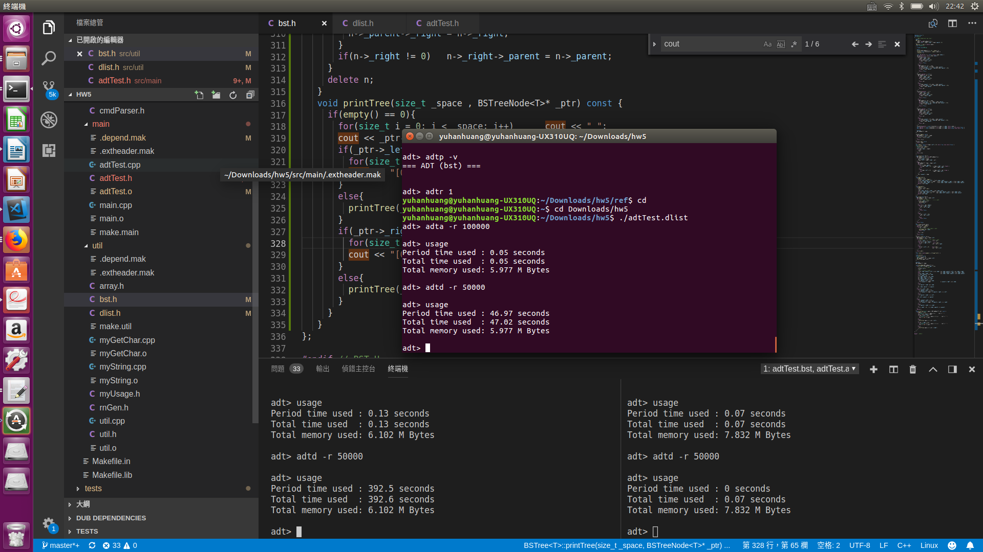
對於尚未sort()的find(const T& x)而言，bst因為時間複雜度是logn，所以最快，array和dlist時間複雜度為

